
四川省乐山市2018届高三第一次调查研究考试理综
生物试题
一、选择题：在每小题给出的四个选项，只有一项是符合题目要求的。
1.下列关于分子与细胞的叙述，正确的是
A.蛋白质变性是由于肽键的断裂造成的 B.衰老细胞中中所有酶的活性都降低
C.没有细胞核的细胞一定是原核细胞 D.吞噬细胞清除病原体与溶酶体有关
2.下列有关教材实验的叙述。正确的是
A.甲基绿、吡罗红分别使DNA、RNA着红色、绿色
B.新鲜菠菜叶肉细胞是观察线粒体的适宜材料
C.质壁分离实验中能观察到液泡体积逐渐变小
D.有丝分裂实验中能观察到染色体移向两极的动态过程
3.下列关于细胞呼吸的叙述，正确的是
A.无氧呼吸只在第一阶段释放能量，生成ATP
B.降低细胞呼吸的水平一定能够提高农作物产量
C.细胞呼吸生成的ATP是细胞所有生命活动的能量来源
D.细胞呼吸生成水的阶段，不一定要消耗氧气
4.下列与人体生命活动两节有关的叙述，正确的是
A.二次免疫反应，记忆细胞迅速增殖产生大量抗体
B.在反射弧中信息以同部电流的形式传到效应器
C.T细胞在体液免疫和细胞免疫中发挥不可或缺的作用
D.血浆渗透压升高，垂体合成抗利尿激素的量增加
5.下列关于植物激素的叙述，错误的是
A.达尔文通过大量科学实验苜先发现并命名了生长素
B.高浓度的生长素能通过促进乙烯的合成抑制植物生长
C.细胞分裂素与脱落酸对细胞分裂的作用表现为拮抗关系
D.植物激素通过影响植物基因组的表达对植物生长发育进行调节
6.下列关于变异、育种与生物进化的叙述，错误的是
A.杂交育种过程中一定有基因频率的改变
B.杂交育种年限一定较单倍体育种年限长
C.袁隆平培育高产杂交水稻的育种原理是基因重组
D.单倍体育种的核心技术是花药离体培养
二、非选择题：
31.（8分）洋葱属于雌雄同株的植物，洋葱含有前列腺素A，能降低外周血管阻力，降低血粘度，可用于降低血压、提神醒脑、缓解压力、预防感冒。此外，洋葱还能清除体内氧自由基，增强新陈代谢能力，抗衰老，预防骨质疏松，是适合中老年人的保健食物。某研究小组以同一品种洋葱为材料，开展相关实验。图甲是从洋葱的30个花药的细胞显微图像中选出的一个典型图像；图乙是绘制洋葱细胞分裂的相关坐标图。请回答下的问题：
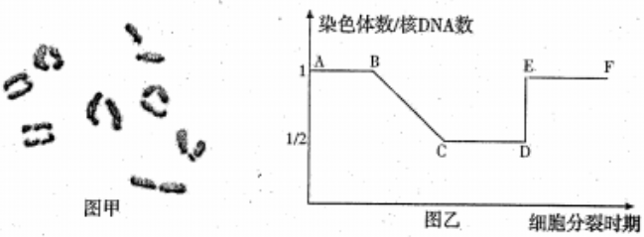
（1）将剪取的洋葱幼根置于X溶液中处理，以提高根尖细胞中有丝分裂的 比例，便于染色体现察、计数。
（2）教材选取新生根尖作为实验材料的主要原因是 。
（3）在细胞培养液中添加适量的秋水仙素，使细胞周期被阻断。经秋水仙素处理的细胞 （会/不会）抑制图乙中DE现象出现。DE段结束时一个洋葱细胞中有 条染色体（不考虑变异）。
（4）图甲细胞处于图乙 段（用字母表示）。图甲细胞所发生交叉互换，则可产生 种遗传组成不同的成熟生殖细胞。
32.（12分）图甲表示适宜光照下某植物叶肉细胞中发生的部分生理过程。图乙是晴朗的白天某科研小组对该植物吸收CO₂的速率（净光合速率）和气孔阻力进行测定后绘制的曲线。请结合图形，回答下列问题。
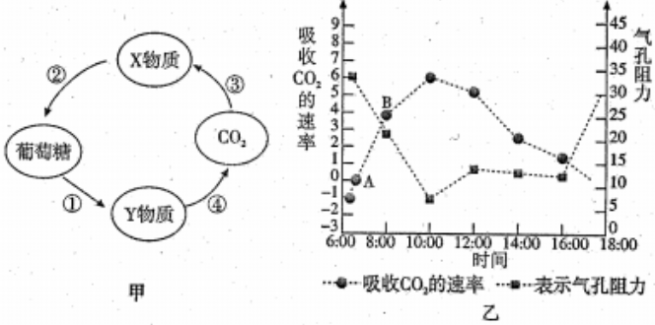
（1）图甲中③过程发生的具体场所是 。若Y物质是丙酮酸，④过程 （能/不能）产生ATP。
（2）图乙中AB段最主要的限制因素是 。
（3）如果要获得B点时该植物固定C0₂的速率，还需要测定某个量，该量是 。
（4）如果是在阴天测定该植物吸收C0₂的速率，图乙中的A的位置将 （右移/左移/ 不变）。
（5）图中10：00-12：00时段光照強度增强，但植物的净光合速率却逐渐降低，其主要原因是 。
（6）如果将该植物置于温度、光照强度适宜的密闭装置中对该植物吸收C0₂的速率进行测定，会发现该植物吸收C0₂的速率变化总趋势是 。
33.（11分）胰腺分为外分泌部和内分泌部两部分。外分泌部由腺泡和胰管组成，腺泡分泌胰液，胰管是胰液徘出的通道。内分泌部由大小不同的细胞团——胰岛所坦组成，胰岛主要由4种细胞组成：A细胞、B细胞、D细胞、PP细胞。下图甲表示胰腺及其周围结构局部示意图。图乙表示胰岛素调节细胞转运葡萄糖过程示意图。
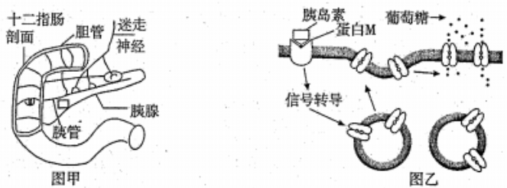
（1）当食物进入胃后，胃体扩张，通过反射作用于胰腺，刺激胰腺的外分泌部分泌胰液，该反射的效应器是 。当神经冲动传到突触小体时，引发突触前膜释放神经递质，作用于突触后膜上的受体，该过程体现了细胞膜的功能。
（2）胰液的分泌除受神经调节外，还受到小肠黏膜分泌的 的调节。
（3）有人患上了胰腺癌，这与免疫系统的 功能下降有关。
（4）结合图乙分析，下列因素中可能会引发糖尿病的有 （填下列字母）。
A.体内产生蛋白M抗体 B.体内产生胰岛素抗体
C.信号转导蛋白缺失 D.胰高血糖素与其受体结合发生障碍
（5）据图乙分析，当胰岛素与蛋白M结合之后，经过细胞内信号转导，引起细胞膜上 （物质），从而提高了细胞对葡萄糖的转运能力。
34.（15分）阅读材料回答问题：
（1）遗传规律的研究，用什么作实验材料是个关键问题。材料选对了，就等于成功了一半。腐烂水果周围飞舞的果蝇吸引了摩尔根和他的学生们的注意，经过观察，正合他们的心意。问：为什么果蝇是适宜的遗传学研究材料？（要求：回答3点即可） 。
（2）摩尔根及其学生们在研究果蝇的遗传行为过程中，偶然在一群红眼果蝇中发现了一只白眼雄果蝇，并以此白眼雄果蝇进行了如下图所示的实验。白眼性状的表现总是与性别相联系，这是为什么呢？通过分析他们设想，如果控制白眼的基因只在X染色体上染色体上不含有它的等位基因，上述实现现象就可以得到合理的解释。
问：他们作出这一假设的依据是 。
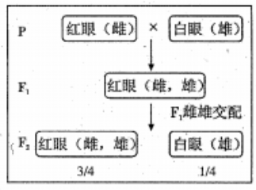
（3）请你设计实验方案，验证这一假设是否正确？（要求，只能通过一代杂交实验，写出亲本的杂交组合、预期实验结果，得出实验结论） 。
35.（8分）下图所示为中心法则及其拓展的图解，请回答下列问题。
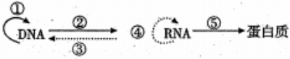
（1）赫尔希和蔡斯实验证明了图中的过程有 。
（2）真核生物和原核生物的遗传信息分別储存在 （填物质）。
（3）过程③ （能/不能）发生在某些病毒体内。
（4）提取一个人体的未成熟的红细胞的全部mRNA，并以此为模板在逆转录酶的催化下合成相应的单链DNA（L），再提取同一个人体的胰岛A细胞中的全部mRNA与L配对，能互补的胰岛A细胞的mRNA含有编码
（选择对应的编号填写:①核糖体蛋白的mRNA ②血糖素的mRNA ③有氧呼吸第一阶段酶的mRNA ④血红蛋白的mRNA）
（5）大多数生物的翻译起始密码子为AUG成GUG。在下图所示的某mRNA部分序列中，若下划线“0”表示的是一个决定谷氨酸的密码子，则该mRNA的起始密码子可能是 。
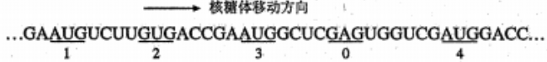

乐山市高中2018届第一次调查研究考试
生物试题答案
一、选择题
1—6DCACA B
31.（除注明外，每空1分，共8分）
（1）中
（2）新生根尖分生区细胞分裂旺盛
（3）不会 32或16
（4）CD（2分） 4或2或1（2分）
32.（除注明外，每空2分，共12分）
（1）叶绿体基质（1分） 能（1分）
（2）光照强度
（3）呼吸速率
（4）右移
（5）10：00——12:00气孔阻力增大，C0₂进入叶肉细胞的量减少，从而导致光合速率下降
（6）逐渐下降直至为0
33.（除注明外，每空2分，共11分）
（1）传出神经末梢及其支配的胰脲外分泌部 信息交流
（2）促胰液素
（3）监控和清除
（4）ABC
（5）葡萄糖转运蛋白（或葡萄糖载体）（1分）
34.（共15分）
（1）繁殖能力强 繁殖周期短 相对性状差异显著 饲养成本低（答案合理即可，每正确1点得1分，共3分）
（1）白眼的遗传和性别相联系，而且与X染色体的遗传相似（3分）
方案一:野生（纯合）红眼雄果蝇×白眼雌果蝇（3分），F₁雌雄果蝇均表现红眼，则假设不成立（3分），F₁雌果蝇全为红眼，雄果蝇全为白眼，则假设成立（3分）。
或方案二：F₁红眼雌果蝇×野生（纯合）红眼雄果蝇（3分），后代雌雄果蝇均表现红眼，则假设不成立（3分），F₁雌果绳全为红眼，雄果蝇中1/2为红眼，1/2为白眼，则假设成立（3分）。
35.（除注明外，每空2分，共8分）
（1）①②⑤
（2）DNA、DNA（1分）
（3）不能（1分）
（4）①③
（5）GUG

欢迎访问“高中试卷网”——http://sj.fjjy.org

